㉚参考文献
 | 日本語 | 英語
単著 | ㉛ | ㉞
雑誌論文 | ㉜ | ㉟
論文集 | ㉝ | ㊱
英語の複数の著者 |  | ㊲
訳書 |  | ㊳、㊴
並べ方 |  | ㊵

㉛参考文献 日本語の著書

山田孝之 1986. 『レトリックと演技』 海鳴社

著者名 年. 『タイトル』 出版社

引用の場合は、山田 (1986: 54) など。

㉜参考文献 日本語で雑誌の場合

満島ひかり 1997. ｢動詞『かける』の多義－比喩が多義に果たす役割－｣『関西言語学会論文集』19号 25-35.

著者名 年 「タイトル」『雑誌名』 号 巻 ページ

引用の場合は、満島 (1997: 27) など。

㉝参考文献 日本語で論文集

満島真之介 2002. 「『悲しさ』『さびしさ』はどこにあるのか－形容詞の事態把握とその中核をめぐって－」 西村義樹編『認知言語学I：事象構造』 東京大学出版会.

引用の場合は、満島 (2002: 250) など。

㉞参考文献 英語で本の場合

Lakoff, G. 1987. Women, fire, and dangerous things. Chicago: The University of Chicago Press.

氏, 名 年. Title. 出版地: 出版社名.

引用の場合は、Lakoff (1987: 133) など。

㉟参考文献 英語で雑誌

Sopory, P. 2005. "Metaphor and affect" Poetics Today 26(3): 433-4.

氏, 名 年. 論文タイトル Magazine title. 号（巻）: ページ.

引用の場合は、Sopory (2005: 433) など。

㊱参考文献 英語で論文集

Grady, J. 1999. “A typology of motivation for conceptual metaphor: correlation vs. resemblance.” In Gibbs, R. and G. Steen, eds. Metaphor and thoughts. Cambridge, Mass.: Cambridge University Press.

氏, 名 年. 論文タイトル In 編著者名 ed.またはeds. Anthology title. 出版地: 出版社名.

引用の場合は、Grady (1999: 245) など。

㊲参考文献 複数の著者の場合

Lakoff, G. and Mark Johnson 1980. Metaphors we live by. Cambridge: Cambridge University Press.

引用の場合は、Lakoff and Johnson (1980: 36）など。

㊳参考文献 日本語の複数の著者

Lakoff, G. and M. Johnson 1980. Metaphors we live by. Cambridge: Cambridge University Press. (渡部昇一・楠瀬淳三・下谷和幸（訳）1986.『レトリックと人生』大修館書店

原語の書籍情報（日本語の訳書情報）

引用の場合は、Lakoff and Johnson (1980) (渡部他訳 1986: 54) 、渡部・楠瀬・下谷 1986: 54) など。

㊴参考文献 翻訳文献

Recanati, F. 2004. Literal meaning. Cambridge: Cambridge University Press. （今井邦彦訳 2006. 『ことばの意味とは何か－字義主義から文脈主義へ－』 新曜社）

引用の際は、（Recanati 2004, 今井訳 2006: 15）など。

㊵参考文献 アルファベット順
Clausner, T. C. and W. Croft. 1999. Domains and image schemas. Cognitive Linguistics 10(1). 1-31.
Goldberg, A. E. 1995. Constructions. Chicago: Chicago University Press.
Lakoff, G. and M. Johnson. 2003[1980]. Metaphors we live by. Chicago: University of Chicago Press.（レイコフ・G. ジョンソン・M. 渡部昇一・楠瀬淳三・下谷和幸訳（1986）『レトリックと人生』 大修館書店）
Langacker, R. 1987. Foundations of cognitive grammar I. Stanford, Calif: Stanford University Press.
鍋島弘治朗 2011. 『日本語のメタファー』 くろしお出版
西村義樹 1998. 「第２部 行為者と使役構文」中右実・西村義樹編 『構文と事象構造』 研究社
西村義樹・野矢茂樹 2013. 『言語学の教室』 中公新書
山梨正明 2000. 『認知言語学原理』 くろしお出版

㊶第1章 序論

読み手の心をつかむ

何を対象としているか、わかりやすい例文

先行研究はどのように言っているのか

先行研究に対する、追認？修正？反対？

動機

研究手法

研究の意義 どうしてこの研究が重要なのか

対象についてどのように述べるか、はっきりとした結論

㊷第2章 先行研究（集め方）

図書検索

専門雑誌

Internet

Amazon

学会・研究会

その分野の専門家に聞く

㊸第2章 先行研究（集め方）

先行研究は芋づる式！

近年の図書の参考文献を見て、過去のものをＧＥＴ！

㊹図書館Web
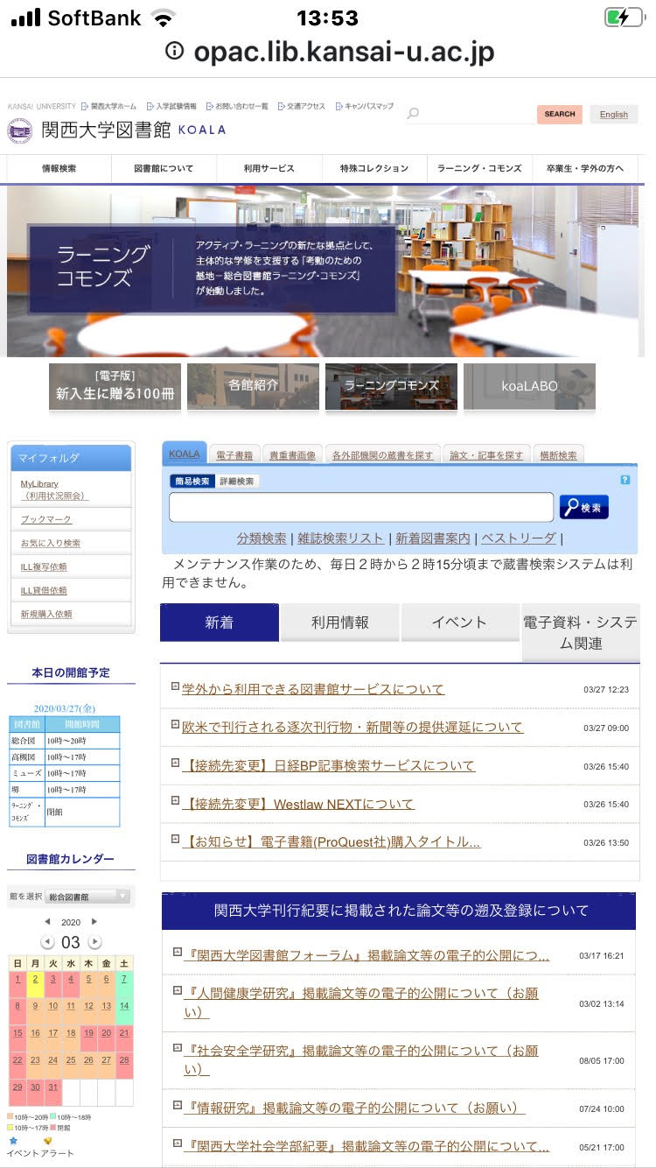

㊺下データベースポータル
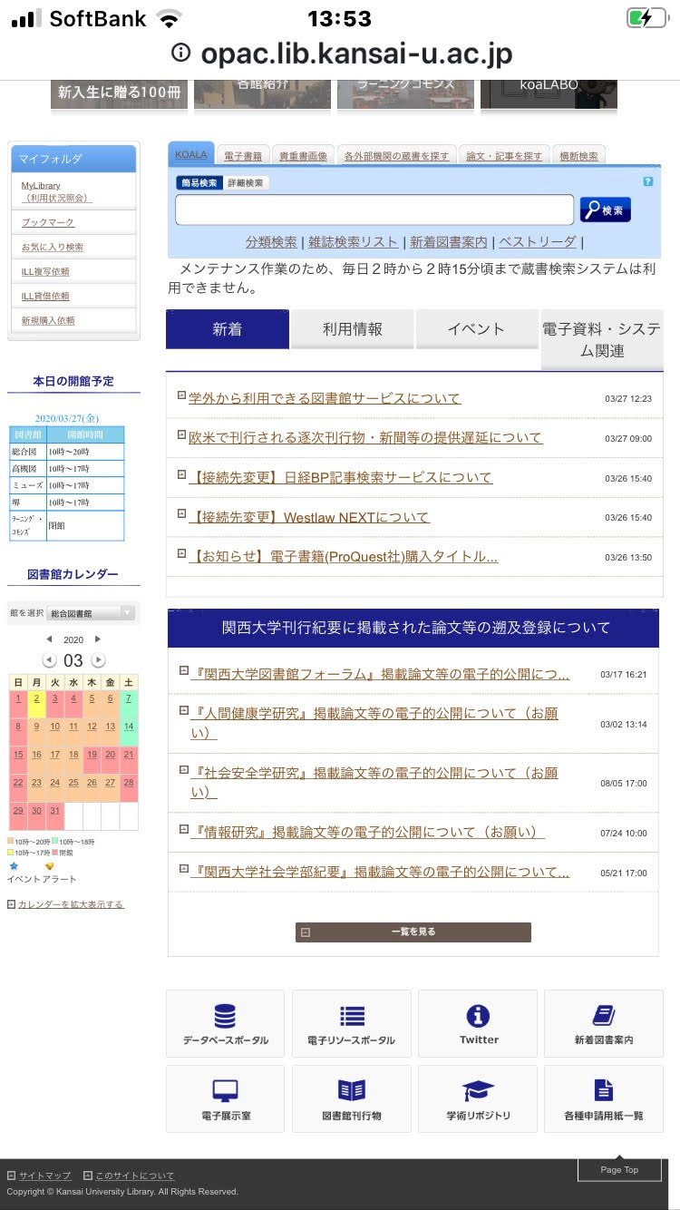

㊻丸のところを海外資料（欧米）にする

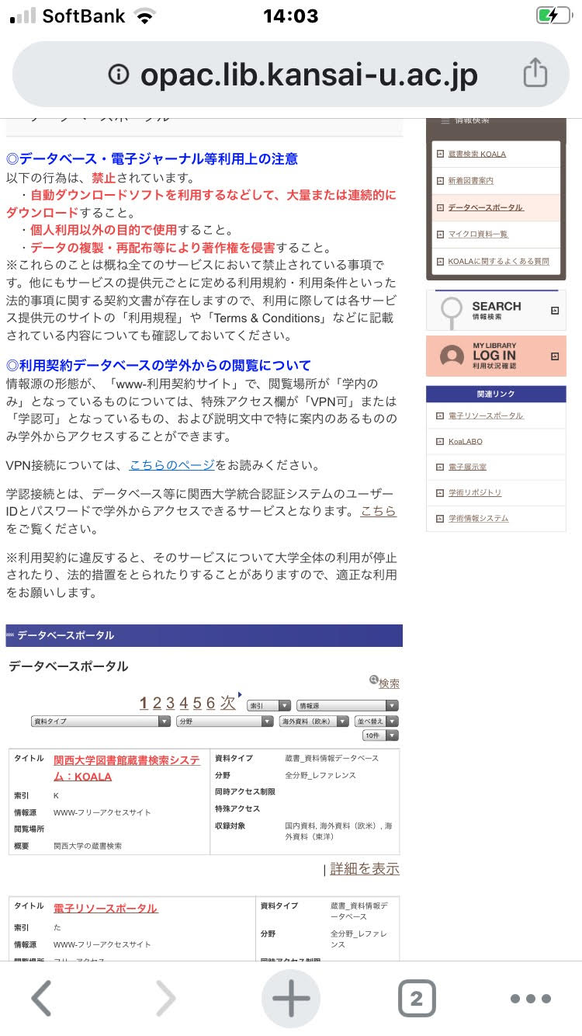

㊼Web of Science

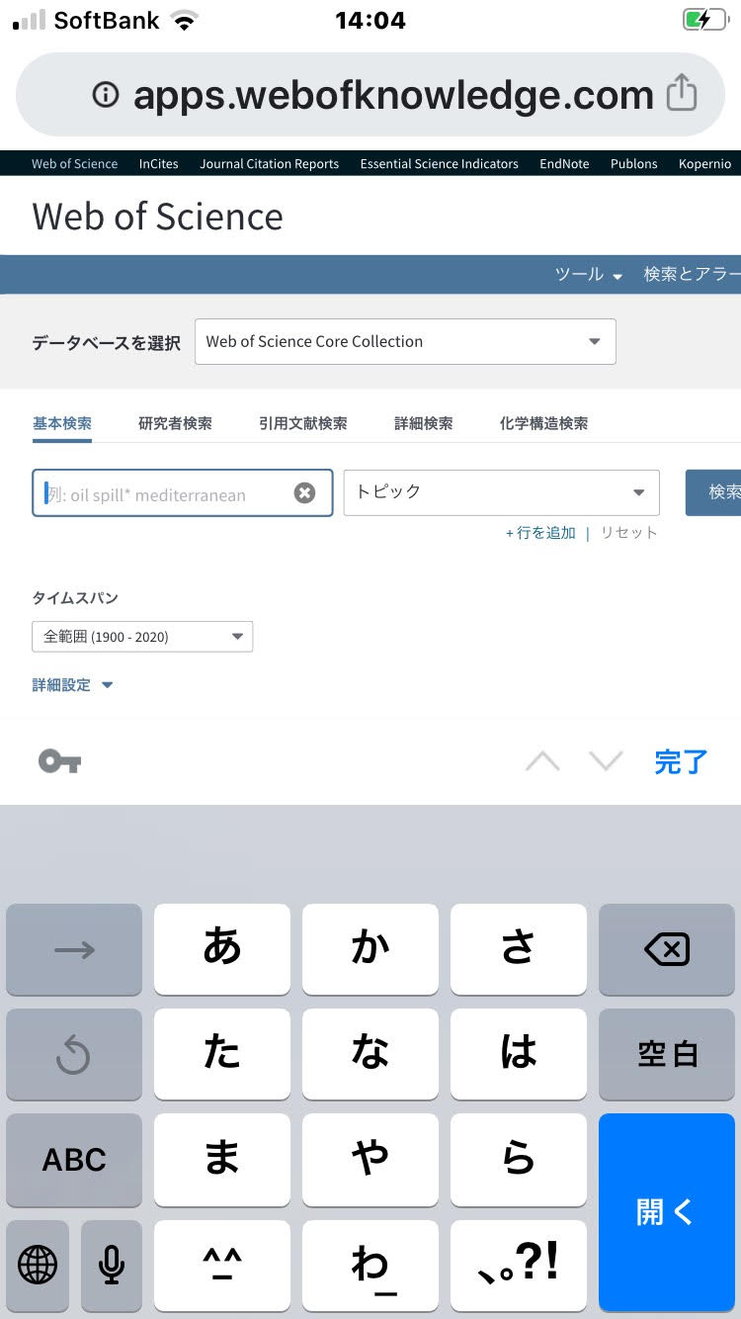

㊽ProQuest
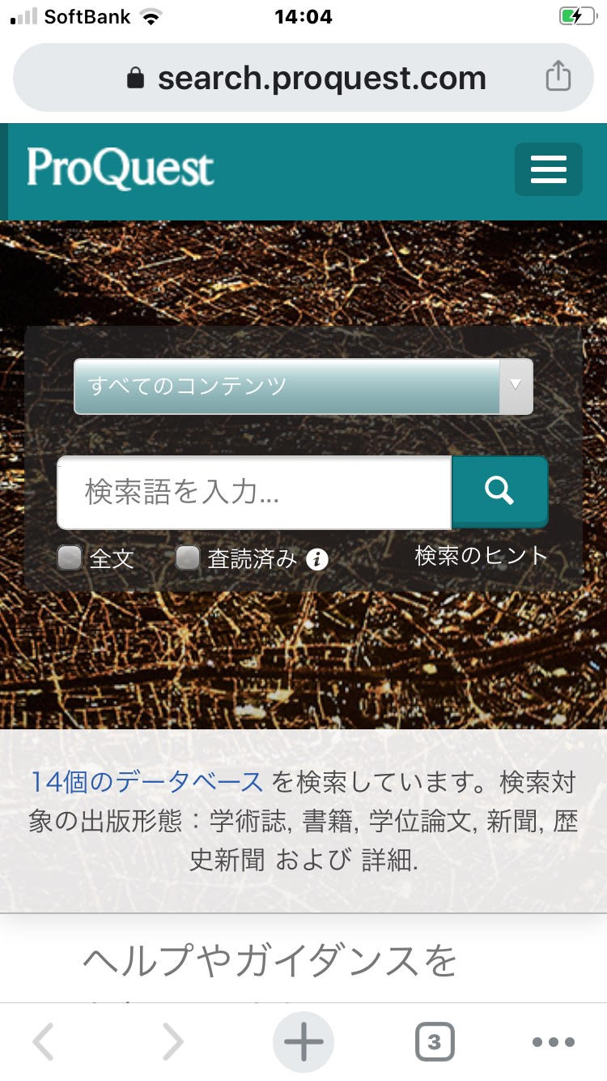

㊾ 第2章 先行研究

先行研究の概観

先行研究を文献別にまとめる

先行研究全体のまとめ

＊学問は共同作業である。

自分の書いた論文が今までの研究とどのように関連するのか、どの部分が新しいのかをはっきりさせ、付け加える部分を明らかにする。

㊿第3章 データ（集め方）

先行研究

辞書

作例

Internet

コーパス

新聞・小説・雑誌

百科事典などのCD資料からの検索

実験

調査

51 第3章 データ（処理方法）

集める

並べる

分類する（ポストイット、ＥＸＣＥＬ）

サマリーする

関連性を見出す

52 分析 第４章 分析 (1)

今までの研究

新しいデータ

新しい提案

どうしてその提案が正しいのか

・理由１ 理由2 理由3・・・

考えられる反論とその反論

53 第４章 分析 (2)

データから理論へ （ボトムアップ）

理論から証拠へ （トップダウン）

セーターを脱ぐように裏返す

54 まとめ 第５章 結論

結論の再提示

行ったこと

－何章で何を述べたか

残された課題

今後の展望

55 第5章 序論 結論

読み手の心をつかむ

何を対象としているか、わかりやすい例文

先行研究はどのように言っているのか

先行研究に対する、追認？修正？反対？

動機

研究手法

研究の意義 どうしてこの研究が重要なのか

対象についてはっきりとした結論

残された課題

今後の展望（他人がやることを想定）

56 添付資料

調査データ、検索データなど、研究にあたる基礎資料で、重要な部分に関しては、論文の本文中に適宜いれるが、わかりやすい順番などで念のため全体を入れておきたいような場合

57 論文の部品

標題

文献名

例文

引用

図

表

注

58 標題

自分の論文タイトル

名前

章.節.項 （2章、3.1、3.5.2 など）

図や表のタイトル

を標題と呼ぶことにする。標題はHG創英角ゴシックUBのフォントを使う。

59 例文

例文には必ず(1)など、( ) を使用する。

同類のものが複数ある場合には

(5) a. This letter is big.

b. This letter is very big.

など、a. b. を使用する。

60 表

表2 SモードとOモードの特性比較

61 図

TR2

LM
TR1
図11. 遠近のOモードとSモードの対応関係

62 脚注

このように観察者が対象化されず背景化した認知形式（右側）をSモードと呼ぶことにする。これは、Subjective （主観的）、Situated（状況的）、Self-centered（自己中心的）^{[1]}の意味で使用しており、言語人類学における自己中心参照枠（egocentric frame of reference：井上, 1998など）と等価の概念と考えられる。

^{[1]} 乳児の認知は自己中心参照枠に基づいており、その後、1歳前後までに環境中心参照枠が獲得されるとする研究にAcredolo（1978）、Bower (1979)などがあるが、これに関しては反論もあり（例えば杉村, 2009）、今後、議論の余地がある。

63 Webは必ず脚注に

64 その他のトピック(1)

イタリック

－語を研究の対象として文章の中に出す場合はイタリックで

かぎかっこ －引用はかぎかっこで

全角半角 －数字は基本的に半角で

文章番号 －例文は連番で（１）a.のようにいれる

65 その他のトピック(2)

グロス（Gloss）

－他言語（英文の場合日本語も含む）の例を入れる場合にはGlossをつける（例）

(42) purojekuto-ga doro.numa-ni ochi.iru

project-NOM muddy.swamp-DAT fall. in

"The project is stagnating."

参考文献の文中のでの書き方

参考文献は 山田（1998: 54）のように入れる。

口調 －ｘしようと思う、ｘつもりだ、ｘしていく

定義 －以下、ｘｘｘｘｘｘをXXXと呼ぶ

66 まとめ： 論文の書き方

表紙

目次

第1章 序論

第2章 先行研究

第3章 データ

第４章 分析

第５章 結論

参考文献 ・添付資料

